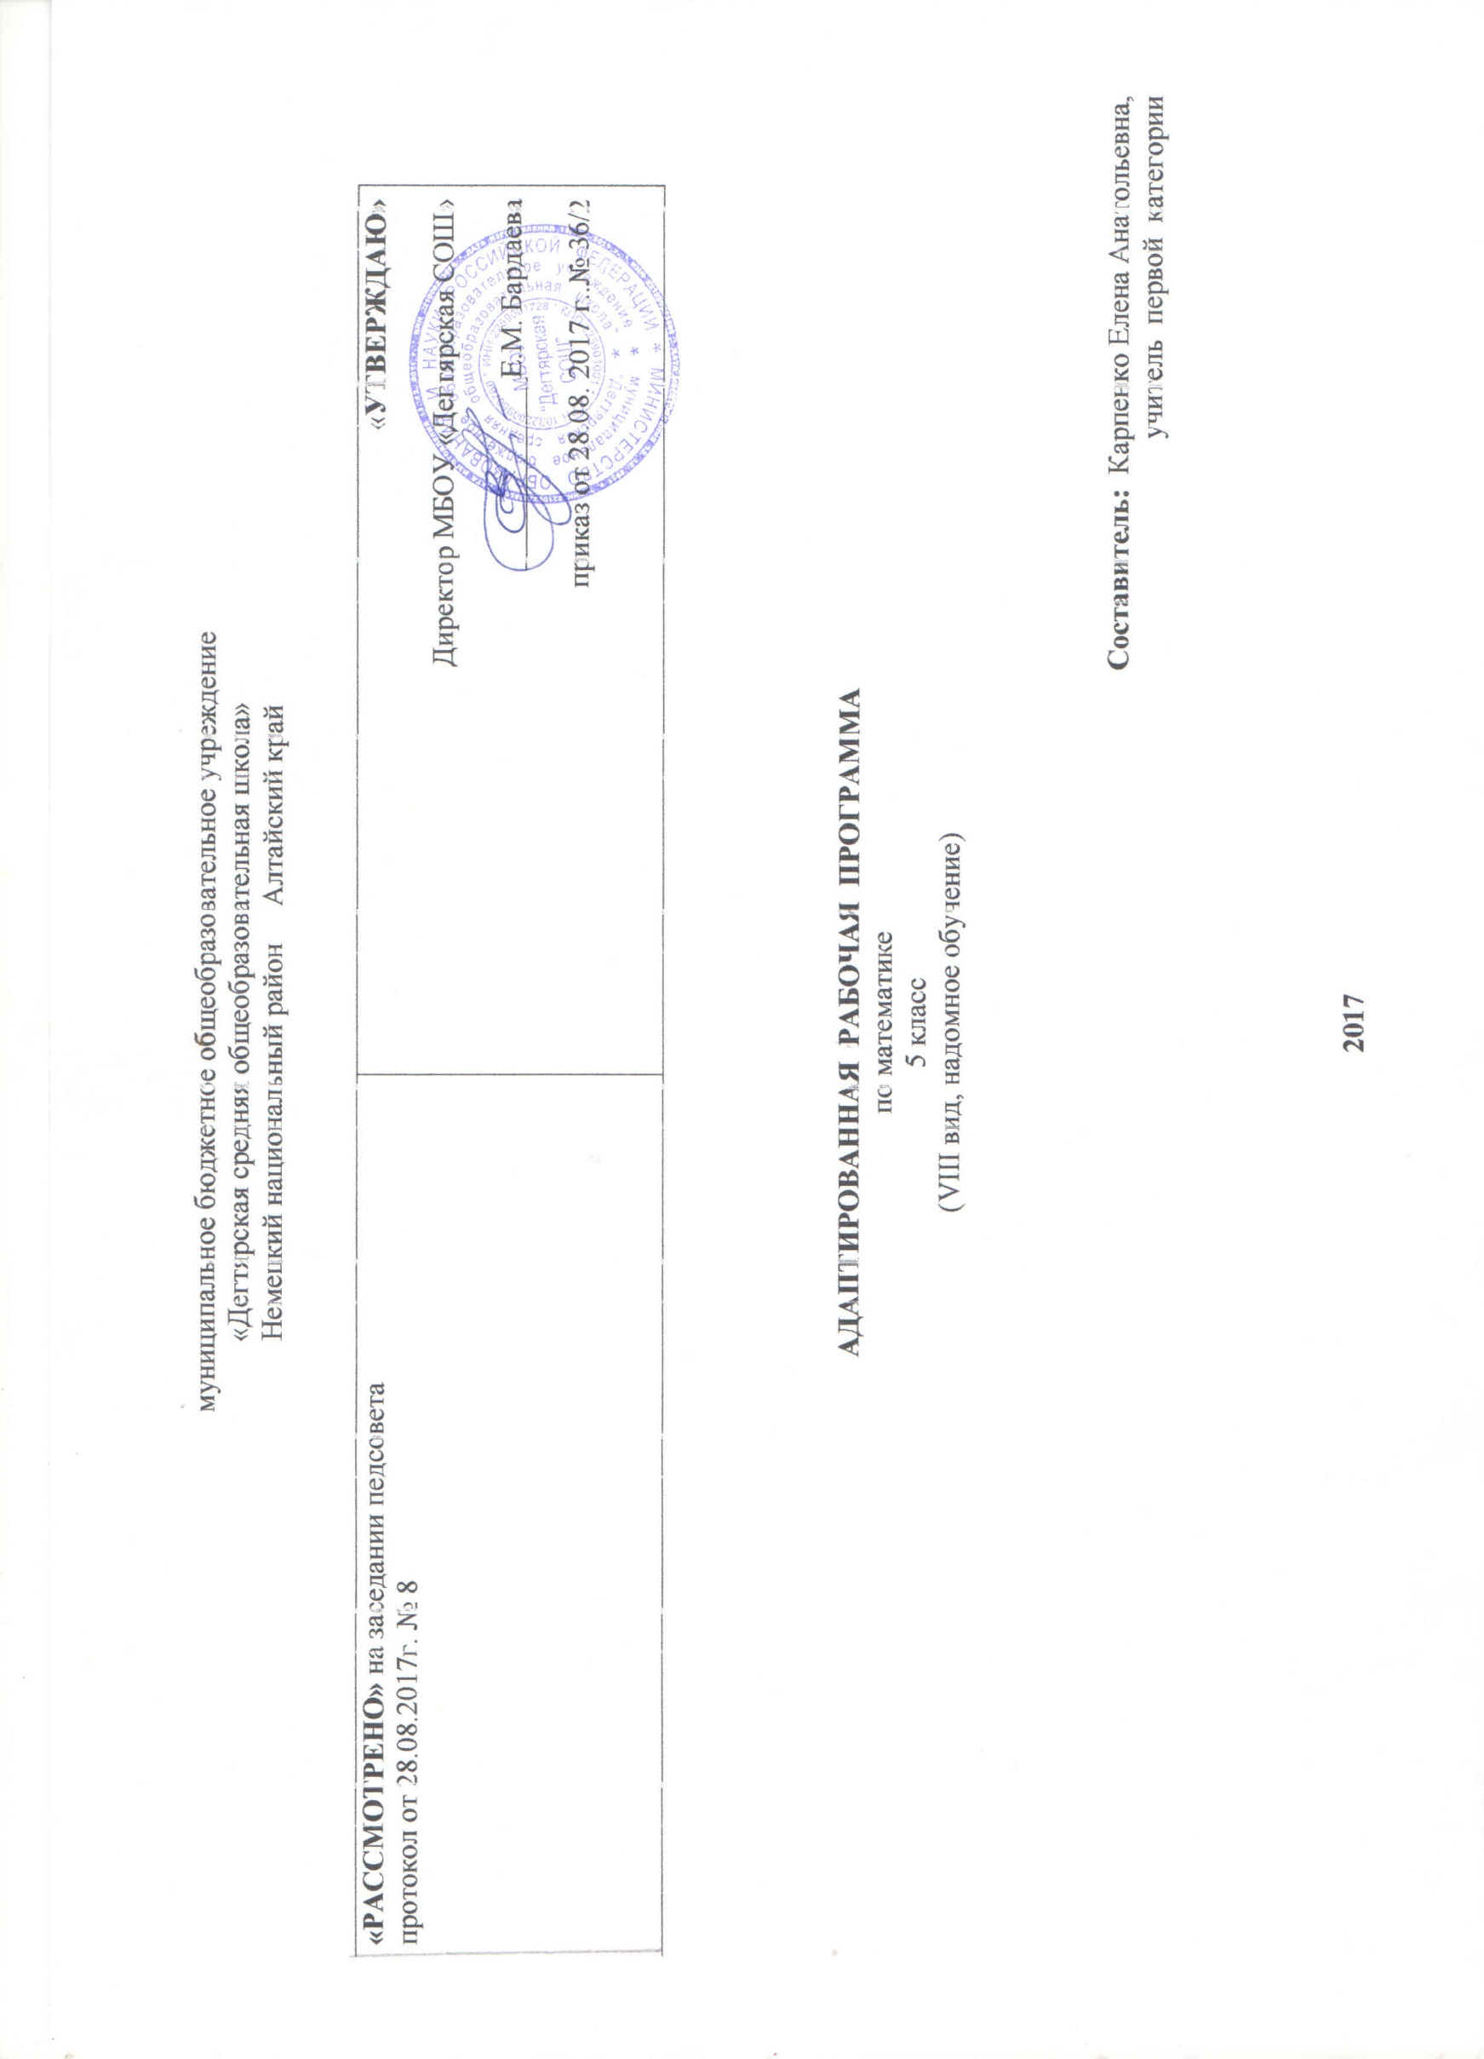
Пояснительная записка
Рабочая программа разработана на основе:
- Основной образовательной программы основного общего образования МБОУ «Дегтярская СОШ»
- Программы специальных (коррекционных) образовательных учреждений VIII вида под ред. В.В.Воронковой. - М.: Просвещение, 2013г
- Федерального Закона от 29.12.2012 № 273-ФЗ «Об образовании в Российской Федерации»
- Федерального базисного учебного плана (приказ №29/2065-п от 10.04.2002г)

В соответствии с учебным планом МБОУ «Дегтярская СОШ» и авторской программой на изучение математики в 5 классе выделяется 3 часа в неделю (102 часа в год).

Данная рабочая программа ориентирована на использование УМК В.В.Воронковой:
- Математика. Учебник для 5 класса специальных (коррекционных) учреждений VIII вида. – М.: Просвещение, 2002

Срок реализации программы - 1 год, на текущий учебный год

Планируемые результаты освоения предмета
Знать:
- класс единиц, разряды в классе единиц;
- десятичный состав чисел в пределах 1000;
- единицы измерения длины, массы, времени, их соотношения;
- римские цифры;
- дроби, их виды;
- виды треугольников в зависимости от величины углов и длин сторон.
Уметь:
- выполнять устное сложение и вычитание чисел в пределах 100;
- читать, записывать под диктовку числа в пределах 1000;
- считать, присчитывая, отсчитывая различные разрядные единицы в пределах 100;
- выполнять сравнения (больше – меньше) в пределах 1000;
- выполнять устное (без перехода через разряд) и письменное сложение и вычитание чисел в пределах 1000 с последующей проверкой;
- выполнять умножение числа 100, деление на 10, 100 без остатка и с остатком;
- выполнять преобразование чисел, полученных при измерении стоимости, длины, массы в пределах 1000;
- умножать и делить на однозначное число;
- получать, обозначать, сравнивать обыкновенные дроби;
- решать простые задачи на разностное сравнение чисел, составные задачи в три арифметических действия;
- уметь строить треугольник по трем заданным сторонам;
- различать радиус и диаметр.
Содержание учебного предмета
Сотня –
Нахождение неизвестного слагаемого. Нахождение неизвестного уменьшаемого. Нахождение неизвестного вычитаемого. Устное сложение и вычитание чисел с переходом через разряд. Контрольная работа по теме «Сотня».
Основные понятия: единицы, десятки, сотни, первое слагаемое, второе слагаемое, сумма, уменьшаемое, вычитаемое, разность, сложение, вычитание.
Знать:
решение примеров на нахождение неизвестного слагаемого, вычитаемого, уменьшаемого.
Уметь:
находить неизвестное слагаемое, вычитаемое, уменьшаемое; составлять выражение, проверять правильность решения.
Тысяча
Нумерация чисел в пределах 1000. Округление чисел до десятков и сотен. Римская нумерация. Меры стоимости, длины и массы. Устное сложение и вычитание чисел полученных при измерении мерами длины и стоимости. Сложение и вычитание круглых сотен и десятков. Сложение и вычитание без перехода через разряд. Контрольная работа по теме «Тысяча»
Основные понятия к разделу: тысяча, римская нумерация, круглое число, сложение, вычитание.
Знать:
нумерацию чисел до 1000; разряды, римскую нумерацию; правила сложения и вычитания чисел, полученных при измерении, круглых чисел, без перехода через разряд.
Уметь:
читать и записывать числа до 1000; округлять числа; решать примеры и задачи.
Геометрический материал
Линия, отрезок, луч. Углы. Периметр многоугольника. Треугольники. Различение треугольников по видам углов и по длинам сторон. Разностное сравнение чисел. Кратное сравнение чисел
Основные понятия: линия, отрезок, луч. углы, периметр многоугольника, треугольники
Знать:
определения треугольников; обозначения углов.
Уметь:
вычислять периметр; чертить луч, линии, отрезки; находить и обозначать углы.
Сложение и вычитание в пределах 1000 с переходом через разряд
Сложение с переходом через разряд. Вычитание с переходом через разряд. Закрепление по теме: Сложение и вычитание в пределах 1000.Контрольная работа: «Сложение и вычитание в пределах 1000»
Основные понятия к разделу: единицы, десятки, сотни, тысяча, сложение, вычитание.
Знать:
десятичный состав чисел в пределах 1000.
Уметь:
выполнять письменное сложение и вычитание чисел в пределах 1000 с последующей проверкой.
Обыкновенные дроби.
Образование дробей. Сравнение дробей. Правильные и неправильные дроби. Закрепление по теме: «Обыкновенные дроби». Контрольная работа: «Обыкновенные дроби».
Основные понятия к разделу: дробь, обыкновенная дробь, правильная дробь, неправильная дробь, числитель, знаменатель.
Знать:
образование дробей; правило сравнения дробей; правильные и неправильные дроби.
Уметь:
получать, записывать, читать обыкновенные дроби; различать числитель и знаменатель; сравнивать дроби с одинаковыми числителями и знаменателями.
Единицы измерения и их соотношения.
Преобразование чисел, полученных при измерении мерами стоимости, длины, массы. Замена крупных мер мелкими. Замена мелких мер крупными . Меры времени. Год
Основные понятия к разделу: рубль, копейка, миллиметр, сантиметр, дециметр, метр, километр, грамм, килограмм, центнер, тонна, год, месяц, неделя, сутки, час, минута, секунда.
Знать:
меры времени.
Уметь:
выполнять преобразование чисел, полученных при измерении мерами стоимости, длины, массы; заменять крупные меры мелкими, мелкие крупными.
Арифметические действия.
Умножение чисел 10, 100. Умножение и деление на 10, 100. Умножение и деление круглых десятков и круглых сотен на однозначное число. Умножение и деление двузначных и трехзначных чисел на однозначное число без перехода через разряд. Проверка умножения и деления. Умножение и деление двузначных и трехзначных чисел на однозначное число с переходом через разряд Контрольная работа по теме «Умножение и деление». Умножение вида 16*3. Умножение вида 125*3, 150*3. Деление вида 34:2, 632:4. Деление вида 525:5, 306:3. Контрольная работа по теме «Умножение и деление»
Основные понятия к разделу: умножение, деление, однозначное число, двузначное число, трехзначное число.
Знать:
правила умножения и деления числа на 10, 100, круглые десятки и сотни на однозначное число без перехода через разряд; правила умножения и деления числа на однозначное число с переходом через разряд
Уметь:
умножать и делить числа на 10, 100, круглые десятки и сотни на однозначное число без перехода через разряд; умножать и делить числа на однозначное число с переходом через разряд.
Геометрический материал
Построение треугольников по заданным длинам сторон. Круг, окружность. Линии в круге. Масштаб.
Основные понятия к разделу: линия, отрезок, луч, треугольник, угол, периметр, равносторонний равнобедренный, прямоугольный треугольник, остроугольный треугольник, радиус, диаметр, хорда, квадрат, куб, брус, шар.
Знать:
Что такое круг, окружность, линии в круг; масштаб.
Уметь:
строить треугольник с помощью циркуля, проводить линии в окружности; изображать в масштабе.
Все действия в пределах 1000 (Повторение).
Сложение и вычитание чисел в пределах 1000 (все случаи). Умножение 10, 100 и на 10, 100 Деление на 10, 100 без остатка и с остатком. Устное умножение и деление круглых десятков, сотен на однозначное число. Контрольная работа по теме «Все действия в пределах 1000». Письменное умножение и деление двузначных и трехзначных чисел на однозначное число без перехода и с переходом через разряд.
Итоговая контрольная работа.
Основные понятия: единицы, десятки, сотни, первое, второе слагаемое, сумма, уменьшаемое, вычитаемое, разность, сложение, вычитание, умножение, деление, однозначное, двузначное, трехзначное число.
Знать:
все правила за курс 5 класса.
Уметь:
выполнять действия сложения и вычитания, умножения и деления в пределах 1000.
Геометрический материал
Прямоугольник (квадрат). Куб, брус, шар.
Знать:
Что такое прямоугольник (квадрат), куб, брус, шар.
Уметь:
различать прямоугольник (квадрат), куб, брус, шар.

Приложение 1

к рабочей программе по математике 5 класса

Календарно-тематическое планирование
№  урока | Дата проведения | Тема урока | Количество часов,  отводимых на освоение каждой темы
 |  | Сотня | 9
 | 04.09.17 | Нахождение неизвестного слагаемого
 | 05.09.17 | Нахождение неизвестного слагаемого
 | 07.09.17 | Нахождение неизвестного уменьшаемого
 | 11.09.17 | Нахождение неизвестного уменьшаемого
 | 12.09.17 | Нахождение неизвестного вычитаемого
 | 14.09.17 | Нахождение неизвестного вычитаемого
 | 18.09.17 | Устное сложение и вычитание чисел с переходом через разряд
 | 19.09.17 | Устное сложение и вычитание чисел с переходом через разряд
 | 21.09.17 | Контрольная работа по теме «Сотня»
 |  | Тысяча | 13
 | 25.09.17 | Нумерация чисел в пределах 1000
 | 26.09.17 | Нумерация чисел в пределах 1000
 | 28.09.17 | Округление чисел до десятков и сотен
 | 02.10.17 | Округление чисел до десятков и сотен
 | 03.10.17 | Римская нумерация
 | 05.10.17 | Меры стоимости, длины и массы
 | 09.10.17 | Устное сложение и вычитание чисел полученных при измерении мерами длины и стоимости
 | 1.10.17 | Устное сложение и вычитание чисел полученных при измерении мерами длины и стоимости
 | 12.10.17 | Сложение и вычитание круглых сотен и десятков
 | 16.10.17 | Сложение и вычитание круглых сотен и десятков
 | 17.10.17 | Сложение и вычитание без перехода через разряд
 | 19.10.17 | Сложение и вычитание без перехода через разряд
 | 23.10.17 | Контрольная работа по теме «Тысяча»
 |  | Геометрический материал | 8
 | 24.10.17 | Линия, отрезок, луч
 | 26.10.17 | Углы
 | 07.11.17 | Периметр многоугольника
 | 09.11.17 | Треугольники
 | 13.11.17 | Различение треугольников по видам углов и по длинам сторон
 | 14.11.17 | Различение треугольников по видам углов и по длинам сторон
 | 16.11.17 | Разностное сравнение чисел
 | 20.11.17 | Кратное сравнение чисел
 |  | Сложение и вычитание в пределах 1000 с переходом через разряд | 7
 | 21.11.17 | Сложение с переходом через разряд
 | 23.11.17 | Сложение с переходом через разряд
 | 27.11.17 | Вычитание с переходом через разряд
 | 28.11.17 | Вычитание с переходом через разряд
 | 30.11.17 | Закрепление по теме: Сложение и вычитание в пределах 1000
 | 04.12.17 | Закрепление по теме: Сложение и вычитание в пределах 1000
 | 05.12.17 | Контрольная работа: «Сложение и вычитание в пределах 1000»
 |  | Обыкновенные дроби | 8
 | 07.12.17 | Образование дробей
 | 11.12.17 | Сравнение дробей
 | 12.12.17 | Сравнение дробей
 | 14.12.17 | Правильные и неправильные дроби
 | 18.12.17 | Правильные и неправильные дроби
 | 19.12.17 | Закрепление по теме: «Обыкновенные дроби»
 | 21.12.17 | Закрепление по теме: «Обыкновенные дроби»
 | 25.12.17 | Контрольная работа: «Обыкновенные дроби»
 |  | Единицы измерения и их соотношения | 6
 | 26.12.17 | Преобразование чисел, полученных при измерении мерами стоимости, длины, массы
 | 28.12.17 | Преобразование чисел, полученных при измерении мерами стоимости, длины, массы
 | 11.01.18 | Преобразование чисел, полученных при измерении мерами стоимости, длины, массы
 | 15.01.18 | Замена крупных мер мелкими. Замена мелких мер крупными
 | 16.01.18 | Замена крупных мер мелкими. Замена мелких мер крупными
 | 18.01.18 | Меры времени. Год
 |  | Арифметические действия | 24
 | 22.01.18 | Умножение чисел 10, 100. Умножение и деление на 10, 100
 | 23.01.18 | Умножение чисел 10, 100. Умножение и деление на 10, 100
 | 25.01.18 | Умножение чисел 10, 100. Умножение и деление на 10, 100
 | 29.01.18 | Умножение и деление круглых десятков и круглых сотен на однозначное число
 | 30.01.18 | Умножение и деление круглых десятков и круглых сотен на однозначное число
 | 01.02.18 | Умножение и деление круглых десятков и круглых сотен на однозначное число
 | 05.02.18 | Умножение и деление двузначных и трехзначных чисел на однозначное число без перехода через разряд
 | 06.02.18 | Умножение и деление двузначных и трехзначных чисел на однозначное число без перехода через разряд
 | 08.02.18 | Умножение и деление двузначных и трехзначных чисел на однозначное число без перехода через разряд
 | 12.02.18 | Умножение и деление двузначных и трехзначных чисел на однозначное число без перехода через разряд
 | 13.02.18 | Проверка умножения и деления
 | 15.02.18 | Проверка умножения и деления
 | 19.02.18 | Умножение и деление двузначных и трехзначных чисел на однозначное число с переходом через разряд
 | 2.02.18 | Умножение и деление двузначных и трехзначных чисел на однозначное число с переходом через разряд
 | 22.02.18 | Умножение и деление двузначных и трехзначных чисел на однозначное число с переходом через разряд
 | 26.02.18 | Контрольная работа по теме «Умножение и деление»
 | 27.02.18 | Умножение вида 16*3
 | 01.03.18 | Умножение вида 125*3, 150*3
 | 05.03.18 | Умножение вида 125*3, 150*3
 | 06.03.18 | Деление вида 34:2, 632:4
 | 12.03.18 | Деление вида 34:2, 632:4
 | 13.03.18 | Деление вида 525:5, 306:3
 | 15.03.18 | Деление вида 525:5, 306:3
 | 19.03.18 | .Контрольная работа по теме «Умножение и деление»
 |  | Геометрический материал | 3
 | 20.03.18 | Построение треугольников по заданным длинам сторон
 | 22.03.18 | Круг, окружность. Линии в круге
 | 02.04.18 | Масштаб
 |  | Все действия в пределах 1000 (Повторение) | 22
 | 03.04.18 | Сложение и вычитание чисел в пределах 1000 (все случаи)
 | 05.04.18 | Сложение и вычитание чисел в пределах 1000 (все случаи)
 | 09.04.18 | Сложение и вычитание чисел в пределах 1000 (все случаи)
 | 10.04.18 | Сложение и вычитание чисел в пределах 1000 (все случаи)
 | 12.04.18 | Сложение и вычитание чисел в пределах 1000 (все случаи)
 | 16.04.18 | Умножение 10, 100 и на 10, 100 Деление на 10, 100 без остатка и с остатком
 | 17.04.18 | Умножение 10, 100 и на 10, 100 Деление на 10, 100 без остатка и с остатком
 | 19.04.18 | Умножение 10, 100 и на 10, 100 Деление на 10, 100 без остатка и с остатком
 | 23.04.18 | Умножение 10, 100 и на 10, 100 Деление на 10, 100 без остатка и с остатком
 | 24.04.18 | Устное умножение и деление круглых десятков, сотен на однозначное число
 | 26.04.18 | Устное умножение и деление круглых десятков, сотен на однозначное число
 | 30.04.18 | Устное умножение и деление круглых десятков, сотен на однозначное число
 | 03.05.18 | Устное умножение и деление круглых десятков, сотен на однозначное число
 | 07.05.18 | Устное умножение и деление круглых десятков, сотен на однозначное число
 | 08.05.18 | Контрольная работа по теме «Все действия в пределах 1000»
 | 10.05.18 | Письменное умножение и деление двузначных и трехзначных чисел на однозначное число без перехода и с переходом через разряд.
 | 14.05.18 | Письменное умножение и деление двузначных и трехзначных чисел на однозначное число без перехода и с переходом через разряд.
 | 15.05.18 | Письменное умножение и деление двузначных и трехзначных чисел на однозначное число без перехода и с переходом через разряд.
 | 17.05.18 | Письменное умножение и деление двузначных и трехзначных чисел на однозначное число без перехода и с переходом через разряд.
 | 21.05.18 | Письменное умножение и деление двузначных и трехзначных чисел на однозначное число без перехода и с переходом через разряд.
 | 22.05.18 | Письменное умножение и деление двузначных и трехзначных чисел на однозначное число без перехода и с переходом через разряд.
 | 24.05.18 | Итоговая контрольная работа
 |  | Геометрический материал | 2
 | 28.05.18 | Прямоугольник (квадрат)
 | 29.05.18 | Куб, брус, шар
 | 31.05.18 | резерв

